Avance 1 Dominio y arquitectura de renta de mobiliario

Objetivo del proyecto
El sistema permitirá organizar la renta de mesas, sillas y mobiliario para eventos sociales. Resolverá el problema de consultar apartados dispersos en cuadernos y mensajes, donde es difícil saber cuántas piezas quedan libres y se corre el riesgo de prometer el mismo material a dos clientes durante los mismos días.
Estará dirigido a clientes que organizan reuniones y celebraciones, y al personal del negocio que entrega y recoge el material. El cliente podrá consultar disponibilidad para sus fechas y preparar su reserva. Administración podrá coordinar el inventario, las salidas, las recolecciones y las incidencias, con información compartida y consistente.
El valor del sistema será reducir las dobles reservas y hacer visible el compromiso real del inventario. La disponibilidad considerará todo el periodo de renta, los apartados existentes y el material fuera de servicio; la cotización y el depósito quedarán ligados a la reserva para facilitar su seguimiento.

Justificación de la elección
Elegí este proyecto por el reto de administrar cantidades que se ocupan durante un intervalo. No basta con revisar un saldo actual: hay que comparar fechas, distinguir reservas simultáneas y conservar los compromisos ya aceptados. Es una aplicación práctica de entidades tipadas, contratos de repositorio y servicios con reglas de negocio.

Temática del dominio
El giro será mobiliario para eventos sociales, comenzando con sillas plegables y mesas. Las unidades de un mismo artículo se consideran intercambiables. Se trabaja por días completos, sin rotación dentro de un mismo día y sin seguimiento por número de serie. Esta delimitación permite concentrar el modelo en disponibilidad, reservas, garantías e incidencias.
Alumno: Emmanuel Riveros · ID 00000240694 · Tópico de Aplicaciones Web · Unidad I

Glosario del dominio
Término | Significado
Artículo | Tipo de producto que se ofrece en renta, con categoría, imágenes de referencia, precio diario, cargos y existencia total.
Pieza | Una unidad intercambiable de un artículo. Se controla por cantidad.
Usuario | Persona con datos de contacto y rol de administrador o cliente. No representa todavía una sesión autenticada.
Cliente | Usuario al que pertenecen las reservas y los datos de entrega.
Periodo | Fecha inicial y final inclusivas de un compromiso de inventario.
Disponibilidad | Menor cantidad de piezas libres durante todos los días consultados.
Reserva apartada | Compromiso confirmado que inmoviliza cantidades para un periodo.
Detalle de reserva | Artículo, cantidad y copia de sus precios y cargos al confirmar.
Cotización | Cálculo de días, renta, garantía y total inicial. Por sí sola no aparta piezas.
Garantía o depósito | Monto reembolsable destinado a cubrir incidencias, separado del ingreso de renta.
Entrega | Salida real del material y confirmación de los cobros de renta y garantía.
Recolección | Registro del retorno, clasificando cada pieza como buena, dañada o faltante.
Bloqueo | Cantidad fuera de disponibilidad por mantenimiento, daño o faltante, durante un intervalo.
Ajuste de existencia | Cambio justificado de la cantidad total, con registro del valor anterior y del nuevo.
Solicitud de cancelación | Petición del dueño de una reserva apartada; requiere aprobación para liberar el material.
Traslape | Coincidencia de al menos un día entre dos compromisos de inventario.
Cargo por incidencia | Importe calculado por daño o por reposición de una pieza faltante.
Saldo pendiente | Parte del cargo por incidencias que supera la garantía cobrada.

Reglas de negocio
RN01 Las fechas de renta incluyen el día de entrega y el de recolección. Un mismo día de inicio y fin cuenta como un día.
RN02 No se puede confirmar una reserva con más piezas que las libres durante todo su periodo, ni reservar desde una fecha pasada.
RN03 La confirmación verifica y aparta en una sola operación; dos confirmaciones simultáneas no pueden sobrepasar la existencia.
RN04 No se puede reducir la existencia por debajo de la ocupación máxima futura, incluyendo reservas y mantenimiento.
RN05 No se puede bloquear para mantenimiento una cantidad ya comprometida en esas fechas.
RN06 Cada artículo aparece una sola vez en la reserva y su cantidad debe ser un entero positivo. No se admiten reservas vacías.
RN07 La renta es la suma de cantidad por días por precio diario. Los importes son centavos enteros de pesos mexicanos.
RN08 La garantía equivale al veinte por ciento de la renta, redondeada al centavo. Se cobra al entregar, junto con la renta.
RN09 Cambiar precios o cargos en el catálogo no modifica una reserva ya confirmada.
RN10 Una reserva apartada puede entregarse o cancelarse. Una entregada solo puede pasar a devuelta mediante recolección.
RN11 La entrega requiere el cobro exacto de la renta y garantía cotizadas y debe estar dentro del periodo reservado.
RN12 La recolección debe clasificar todas las piezas entregadas, sin duplicar artículos ni omitir cantidades.
RN13 Solo las piezas buenas se liberan, al día siguiente de la recogida. Daños y faltantes quedan bloqueados hasta su resolución.
RN14 Los cargos se descuentan de la garantía sin producir reembolsos negativos. El exceso se conserva como saldo pendiente.
RN15 La devolución del depósito se registra una sola vez y por el saldo liberable exacto, después de terminar la reserva.
RN16 Un cliente no puede solicitar la cancelación de una reserva ajena. La solicitud no libera piezas; la cancelación aprobada sí.
RN17 Antes de la entrega no hay penalización por cancelar. Como no se cobra garantía anticipada, no hay depósito que reintegrar.
RN18 Una entrega atrasada en su recolección sigue ocupando material. Si una incidencia afecta reservas futuras, se señalan para atención y no se permite una entrega sin piezas suficientes.

Decisiones de almacenamiento y arquitectura

Almacenamiento elegido
La elección para el siguiente avance es MySQL, una base relacional. Usuario se relaciona con reservas; cada reserva contiene detalles de artículos; los bloqueos y ajustes pertenecen al inventario. Estas relaciones requieren integridad referencial y operaciones coordinadas, especialmente al confirmar cantidades disponibles.
Las transacciones permitirán conservar las relaciones y controlar la concurrencia entre confirmaciones. Una restricción única de fecha no resuelve la ocupación de intervalos y cantidades. En este avance todavía no se instala ni se conecta una base de datos: el contrato se comprueba con memoria.

Separación del sistema
El portal público atenderá el catálogo, la consulta de fechas y las reservas del cliente. El panel administrativo concentrará el inventario, la agenda, las entregas y las recolecciones. Ambos se comunicarán con un servicio central, que invocará el mismo dominio para que ninguna pantalla tenga una versión distinta de las reglas.
Hoy solo están implementados el dominio, los contratos, el adaptador en memoria y la consola de demostración. La comunicación HTTP, la autenticación y las pantallas corresponden a los avances posteriores. El rol del usuario se modela como dato; todavía no existe una credencial que autorice llamadas.

Contrato de acceso a los datos
Repository<T> declara findById, findAll y save. DatosRenta agrupa repositorios de usuarios, artículos, reservas, bloqueos y ajustes. RepositorioRenta ofrece transaccion, que debe ejecutar el trabajo de forma atómica y serializable, revertirlo si falla y devolver copias de los resultados.
RentaService recibe RepositorioRenta, Reloj y GeneradorId por sus interfaces. La única elección del repositorio concreto está en src/composicion.ts. El adaptador futuro deberá cumplir el mismo contrato; cambiarlo no debe alterar las reglas. La exclusión mutua actual sirve dentro del proceso de memoria, no sustituye las transacciones de una base real.

Políticas que completa el equipo
El enunciado no fija el porcentaje de garantía, el cobro anticipado ni las tarifas por daño. Se eligió garantía del veinte por ciento, cobro al entregar y cancelación sin penalización antes de la salida. Los cargos por daño y reposición se configuran por artículo. No se presume pago electrónico ni se presenta este criterio como una regla dada por el profesor.

Contrato del portal del cliente
Este contrato describe información de entrada y salida del dominio; todavía no define rutas HTTP. El futuro servicio verificará la identidad y limitará cada historial y solicitud a su dueño.
Necesidad | Entrada y operación | Salida
Explorar catálogo | Categoría, nombre y rango de precio; explorarCatalogo. | Artículos activos con imágenes de referencia, descripción y precio diario.
Consultar fechas | Identificador del artículo y periodo; consultarDisponibilidad. | Existencia total, ocupación máxima, piezas libres y déficit si existe.
Armar la reserva | Periodo y líneas con artículo y cantidad; cotizar. | Días, detalles, renta, garantía y total inicial. Sin apartar piezas.
Confirmar | Cliente, dirección, periodo y líneas; confirmarReserva. | Reserva con identificador y estado apartada, o un error propio del dominio.
Ver historial | Cliente y filtros opcionales; consultarReservas. | Reservas del cliente, con estados e importes.
Abrir detalle | Identificador de reserva; detalleReserva. | Reserva completa y datos de contacto del cliente.
Pedir cancelación | Reserva, cliente y motivo; solicitarCancelacion. | Solicitud registrada y política de cancelación. No libera cantidades todavía.
Identificar al cliente | Nombre, correo, teléfono y rol; registrarUsuario. | Persona registrada en memoria para probar el dominio; correo único.

Estados y límites del contrato
Apartada pasa a entregada cuando se registra la salida, o a cancelada cuando administración la aprueba. Entregada pasa a devuelta al registrar el retorno. Los rechazos no son respuestas HTTP: son instancias de ErrorDeDominio con código y mensaje, para que una capa posterior pueda traducirlas.
El registro e inicio de sesión del portal se implementarán en el avance 2. registrarUsuario no es un registro público de cuentas y no recibe contraseñas. El servicio futuro deberá crear clientes en el registro público y verificar los permisos antes de permitir operaciones de administración.

Contrato del panel administrativo
Necesidad | Entrada y operación | Salida
Gestionar catálogo | Datos del artículo; registrarArticulo o editarArticulo. | Artículo con existencia, precios, cargos e imágenes. Editar no cambia precios históricos.
Ajustar inventario | Artículo, nueva cantidad y motivo; ajustarExistencias. | Ajuste con valor anterior y nuevo, o rechazo por compromiso.
Mantenimiento | Artículo, cantidad, rango y motivo; bloquearMantenimiento. | Bloqueo confirmado, o rechazo por falta de piezas libres.
Resolver bloqueo | Bloqueo y último día fuera de servicio; terminarBloqueo. | Bloqueo cerrado; libera a partir del día siguiente.
Ver reservas | Cliente, estado o fechas de entrega; consultarReservas y detalleReserva. | Listado filtrado o detalle con contacto y artículos.
Entregar | Reserva y cobros; registrarEntrega. | Estado entregada, fechas reales y cobros registrados.
Recolectar | Reserva y cantidades buenas, dañadas y faltantes; registrarRecoleccion. | Estado devuelta, cargos, garantía liberable y reservas futuras afectadas.
Devolver garantía | Reserva e importe; registrarDevolucionDeposito. | Importe y fecha de devolución, con control de duplicados.
Cancelar | Reserva apartada y motivo; cancelarReserva. | Estado cancelada y liberación inmediata de los apartados.
Planear y resumir | Rango; calendario y resumenNegocio. | Agenda diaria, disponibilidad, ingreso de rentas y material fuera de servicio.
La garantía se separa del ingreso de renta. El calendario muestra fechas programadas; las fechas reales se conservan en cada reserva. Puede consultarse hasta un año por llamada del calendario.

Diagrama de clases de reservas y personas
Entidades y objetos de valor del código. Reserva hereda los importes, el periodo y los detalles de Cotizacion. Los tipos Rol y EstadoReserva son uniones de literales.
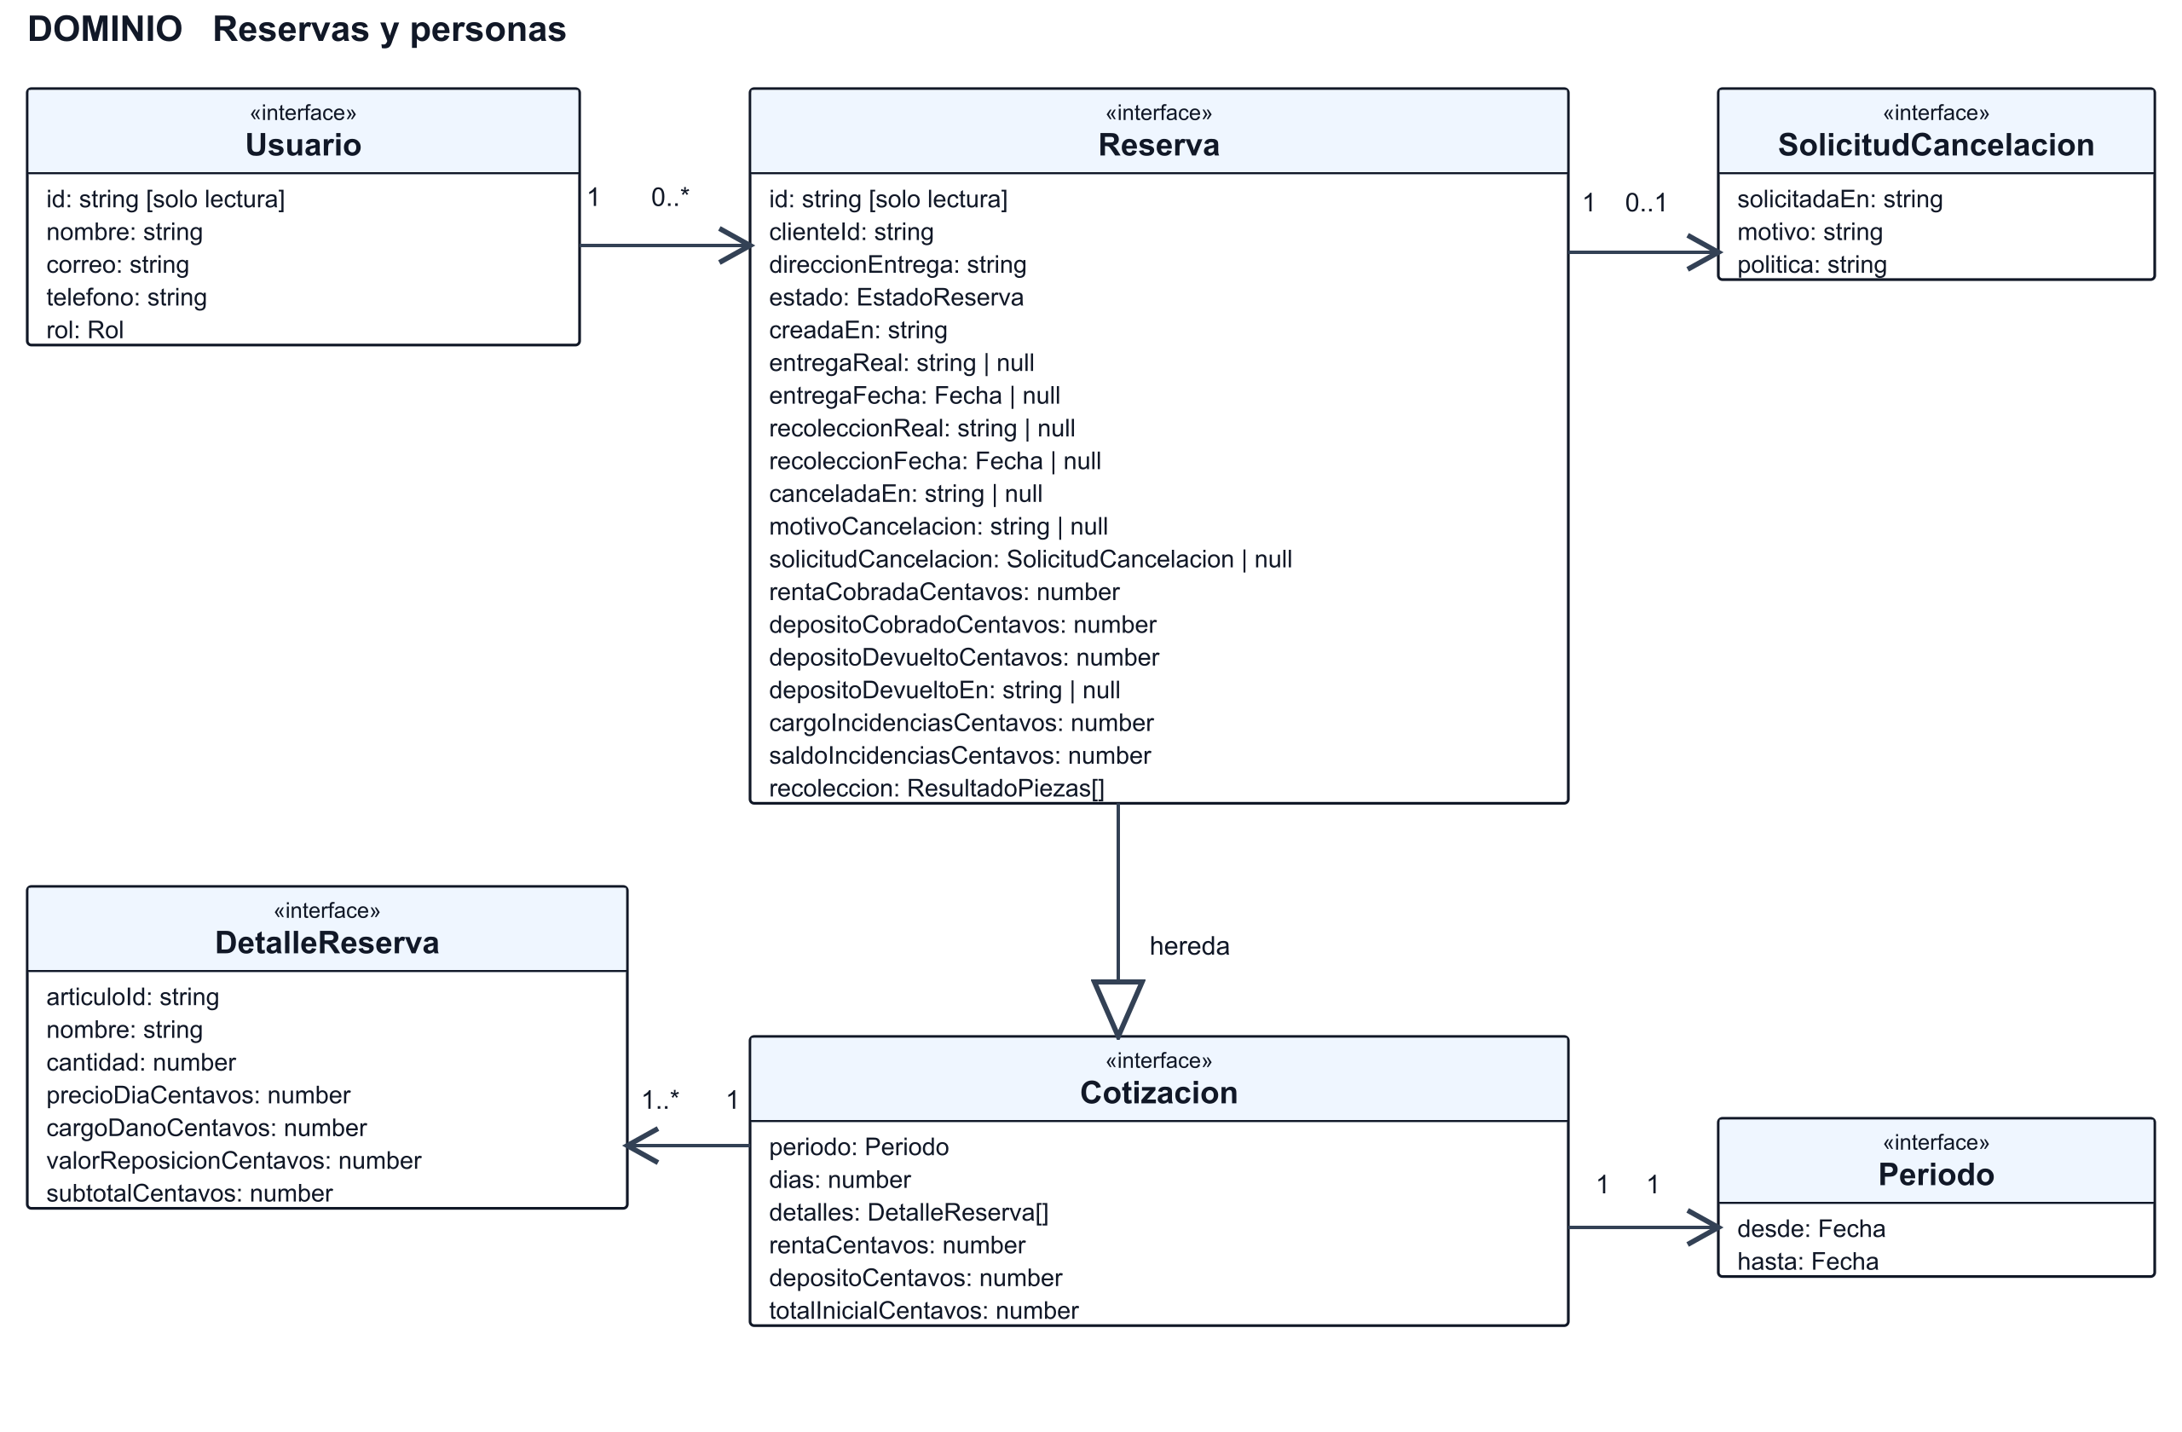

Diagrama de clases de inventario e incidencias
Cada artículo puede aparecer en muchos detalles, bloqueos y ajustes. Un bloqueo puede asociarse a una reserva; cada resultado de recolección pertenece a una reserva e identifica un artículo.
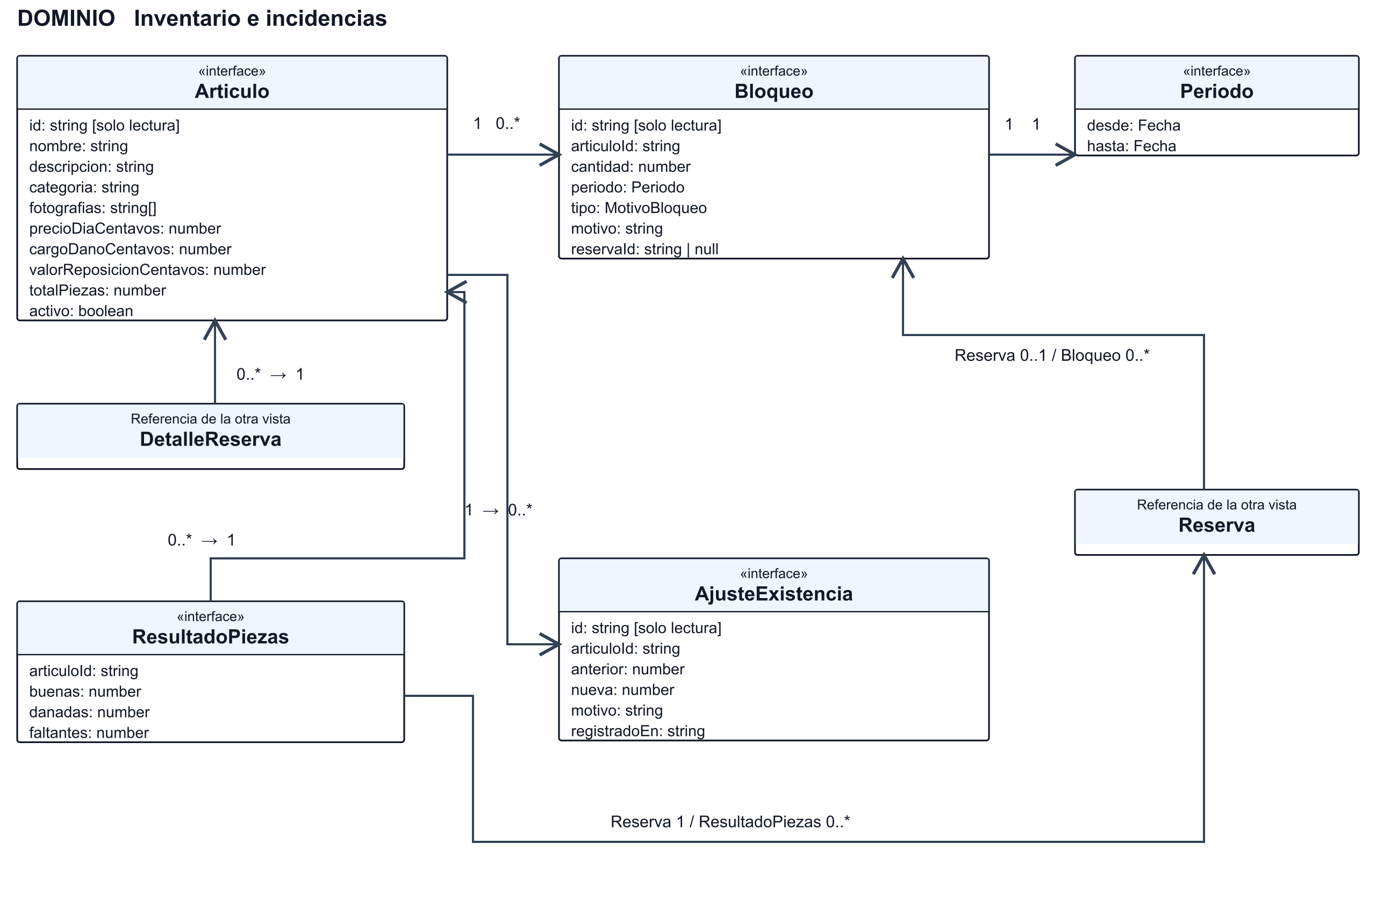

Diagrama de arquitectura del sistema
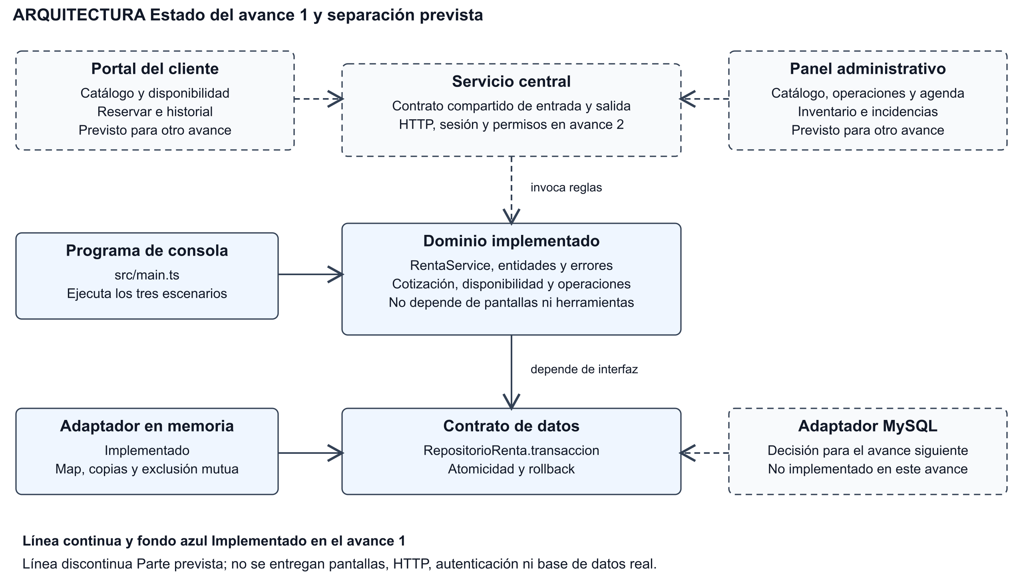
La parte implementada aparece con fondo azul. Portal, panel, servicio HTTP y adaptador MySQL son decisiones de organización para avances posteriores. El dominio depende del contrato de datos; los adaptadores lo implementan. La consola permite comprobar las reglas sin construir esas partes.

Ejecución de los tres escenarios
Con Node.js 22.18 o posterior y Git instalado, se clona la rama indicada y se ejecutan estos comandos. No hacen falta variables de entorno, contraseñas ni una base de datos. Se verificó con Node.js 24.11.1.
git clone --branch feat-dominio https://github.com/EmmanuelRiveros/mobiliario.git
cd mobiliario
npm ci
npm run demo
La fecha del ejemplo está fijada al 1 de junio de 2027. El registro siguiente proviene de la ejecución real. Los errores de los casos dos y tres son resultados esperados, comprobados mediante aserciones.
AVANCE 1 · RENTA DE MOBILIARIO PARA EVENTOS SOCIALES
Demostración en memoria · fecha simulada: 2027-06-01
Fechas inclusivas: del 12 al 14 de junio de 2027 = 3 días.
1. ACEPTADO · reservar 80 de las 100 sillas
Reserva R-005 | renta: $3,600.00 | garantía: $720.00 | total inicial: $4,320.00
Disponibles en esas fechas: 20
2. RECHAZADO · reservar otras 30 sillas traslapadas
DISPONIBILIDAD_INSUFICIENTE: El artículo A-003 tiene 20 piezas libres; se solicitaron 30.
3. RECHAZADO · reducir existencias a 70 con 80 apartadas
EXISTENCIAS_COMPROMETIDAS: No se pueden dejar menos de 80 piezas: hay reservas o bloqueos comprometidos.
Resultado: 3 de 3 escenarios correctos. Los rechazos no modificaron los datos.

Qué demuestran los rechazos
El primer caso aparta ochenta sillas y deja veinte libres. El segundo no guarda otra reserva porque pretende apartar treinta. El tercero no baja la existencia a setenta porque ya hay ochenta comprometidas. El programa comprueba al final que existe una sola reserva y que la existencia continúa en cien.

Verificación y entregables
La compilación estricta terminó correctamente. Las 33 pruebas del dominio pasaron. Entre ellas se comprueban el solapamiento por el último día, la reutilización al día siguiente, las confirmaciones concurrentes, el rollback, la conservación de precios, la recolección, el depósito y la sustitución del repositorio.
La prueba del barrido temporal compara 120 calendarios generados con un conteo diario independiente. También se verificó que los cinco archivos del dominio solo importen archivos de su propia carpeta y que la construcción del repositorio en memoria ocurra únicamente en composicion.ts.
npm run typecheck
npm test
npm run verificar:arquitectura
npm run verificar:diagrama
npm run evidencias

Fidelidad entre código y diagramas
El Mermaid completo se genera desde el árbol de sintaxis de modelo.ts. El verificador compara 14 interfaces y 84 atributos, y revisa además los campos de las entidades representadas en los SVG. Las dos vistas del informe separan las entidades para que se puedan leer; los contratos complementarios de entrada y salida están en la fuente completa del diagrama.
Entregable | Ubicación
Documento del avance | docs/Avance1_00000240694.pdf y su versión editable.
Clases y arquitectura | docs/diagrama-clases.mmd, arquitectura.mmd y vistas SVG/PNG.
Dominio y adaptador | src/dominio y src/infraestructura, rama feat-dominio.
Programa y comprobaciones | src/main.ts, test y scripts.
Notas para otra computadora | README.md, con requisitos, comandos y resultados esperados.
Evidencia de ejecución | evidencias, con registros originales y resultados.json.

Video del equipo
Queda por grabar la presentación de cinco a diez minutos que pide la guía. El archivo docs/guion-video.md prepara un recorrido de siete minutos por el problema, los diagramas, el servicio y los tres escenarios. La grabación debe realizarla el equipo con su explicación y la consola en ejecución.

Fuentes
Proyecto 1 Renta de Mobiliario y Equipo para Eventos; Avance 01 El Dominio y la Arquitectura, documentos del profesor. Referencia técnica de módulos TypeScript: https://www.typescriptlang.org/docs/handbook/modules/reference.html
Repositorio: https://github.com/EmmanuelRiveros/mobiliario/tree/feat-dominio

